«РОМЕТР» и «ТАУМЕТР-2М» - АВТОМАТИЗИРОВАННЫЕ ИЗМЕРИТЕЛИ

УДЕЛЬНОГО СОПРОТИВЛЕНИЯ И ВРЕМЕНИ ЖИЗНИ

НЕРАВНОВЕСНЫХ НОСИТЕЛЕЙ ЗАРЯДА В ПОЛУПРОВОДНИКАХ

В.М. Владимиров, В.В. Марков, В.Н. Шепов
Красноярский научный центр СО РАН, Красноярск

Разработаны автоматизированные измерители параметров полупроводников: приборы «Рометр» и «Тауметр-2М». «Рометр» предназначен для измерения удельного электросопротивления (УЭС) монокристаллического кремния четырехзондовым методом [1]. В приборе применена четырехзондовая головка фирмы Jandel Engineering ltd с линейным расположением зондов. Межзондовое расстояние 1.59 мм. Диапазон измерений УЭС монокристаллического кремния составляет от 0.001 до 10000 Ом×см. «Рометр» позволяет измерять: УЭС в одной точке заданное количество раз, УЭС в шести точках согласно стандарта ASTM, карту УЭС на пластинах диаметром до 200 мм, УЭС объемных нестандартных образцов. Прибор сертифицирован.
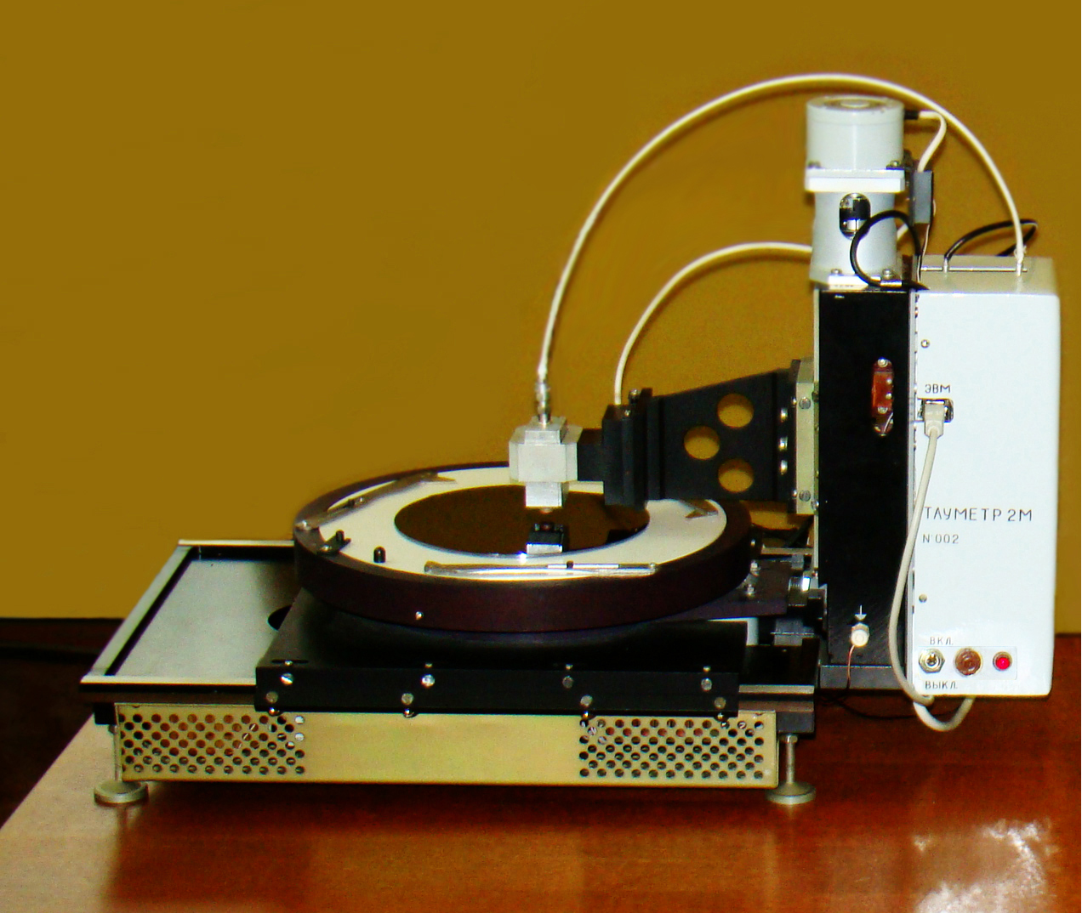 | «Тауметр-2М» (рис. 1) предназначен для измерения времени жизни неравновесных носителей заряда (ВЖ ННЗ) в мультикристаллическим, монокристаллическом кремнии и германии бесконтактным СВЧ методом [2]. Возбуждение ННЗ в полупроводниках осуществляется излучением лазерного диода с длинной волны 1.06 мкм и предельной мощностью непрерывного излучения 500 мВт. Для измерений ВЖ ННЗ разработан СВЧ модуль, обеспечивающий управляемую перестройку частоты в диапазоне 4800 – 5300 МГц и регулировку СВЧ мощности в пределах 0.01 – 100 мВт.
Рис. 1. Внешний вид прибора «Тауметр-2М»
«Тауметр-2М» позволяет измерять ВЖ ННЗ в диапазоне от 0.1 мкс до 10 мс. При этом диапазон УЭС может варьироваться от 0.05 до 10 000 Ом×см. Для достижения данных характеристик прибора разработаны специальные конструкции высокочувствительных СВЧ датчиков на основе микрополосковых [3] и диэлектрических [4] резонаторов. Для автоматизации измерений ВЖ ННЗ написана управляющая программа в системе Borland C ++ Builder. Для измерения малых значений ВЖ ННЗ в приборе применено АЦП с максимальной частотой дискретизации 100 МГц. Для измерения ВЖ ННЗ в низкоомных полупроводниках реализован режим измерений с накоплением данных.

Литература

- В.М. Владимиров, Э.Ф. Гринин, М.Е. Сергий, В.Н. Шепов. Прибор для измерения удельного электросопротивления монокристаллического кремния четырехзондовым методом // «Измерительная техника». 2010. №5. С.51-53.
- В.М. Владимиров, В.В. Марков, М.Е. Сергий, В.Н. Шепов. Автоматизированный измеритель времени жизни неравновесных носителей заряда в кремнии бесконтактным СВЧ методом // ПТЭ. 2011. №2. С. 166-167.
- В.М. Владимиров, В.В. Марков, В.Н. Мартыновский, В.Н. Шепов. Устройство для измерения электрофизических параметров полупроводников бесконтактным СВЧ методом // Патент на изобретение RUS №2430383 09.02.2010.
- В.М. Владимиров, В.Г. Конов, В.В. Марков, Н.С. Репин, В.Н. Шепов. Устройство для измерения времени жизни неосновных носителей заряда в полупроводниках // Патент на изобретение RUS №2451298 12.01.2011.

